**ŚWIETLICA OD 18 DO 22 MAJA**



**Proponujemy Wam :**

1. **PROGRAM O WIOŚNIE.**

**Zajrzyj tu:**

<https://www.youtube.com/watch?v=b6K4yDMGe1w>

1. **JAK UCZCIĆ DZIEŃ MATKI?**

<https://view.genial.ly/5ebe827f349a670e599748bb/interactive-image-interactive-image>

1. **PLASTELINORYT. ODBIJANE Z PLASTELINY**

Do przeprowadzenia zajęć potrzebne Wam będą:

* plastelina – im starsza i bardziej sfatygowana tym lepiej. To dodatkowy plus tej techniki. Wykorzystacie wymieszaną i brudną plasteliną, która zwykle ląduje w koszu
* kawałek tektury wycięty z kartonu
* wałek
* wykałaczka, wsuwka do włosów, nożyk (plastikowy lub specjalny do formowania w masach plastycznych)
* papier o większej gramaturze np. techniczny lub akwarelowy
* gąbka, pędzel
* farby plakatowe, temperowe lub akrylowe

**1. Przygotowanie matrycy**

Matryca, czyli płytka na której zostaną wyryte rysunki, a później odbite grafiki. Do jej przygotowania potrzebujemy kawałek tektury, wałek, plastelinę i nożyk.

Plastelinę wałkujemy, przyklejamy na kawałek tektury, docinamy do tekturowych krawędzi i gotowe.

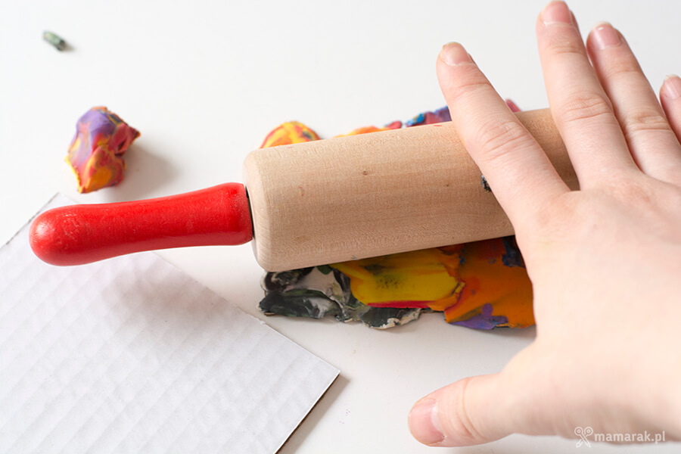

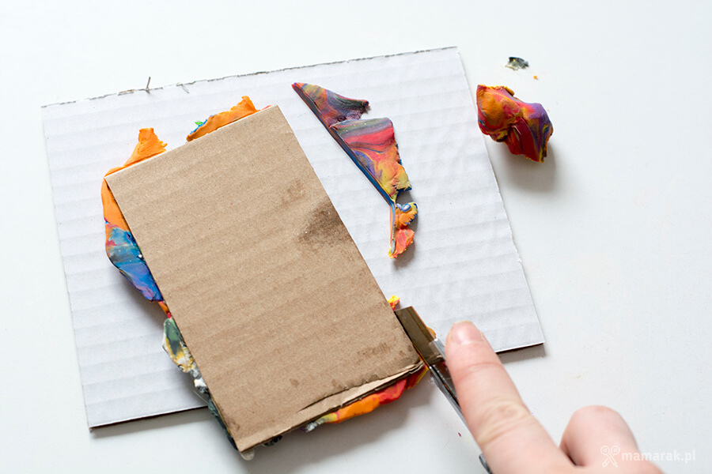

**2. Rycie, wykrajanie i dziobanie rysunków w matrycy**

Na tym etapie posłuży Wam wykałaczka i… uwaga…uwaga… wsuwka do włosów!

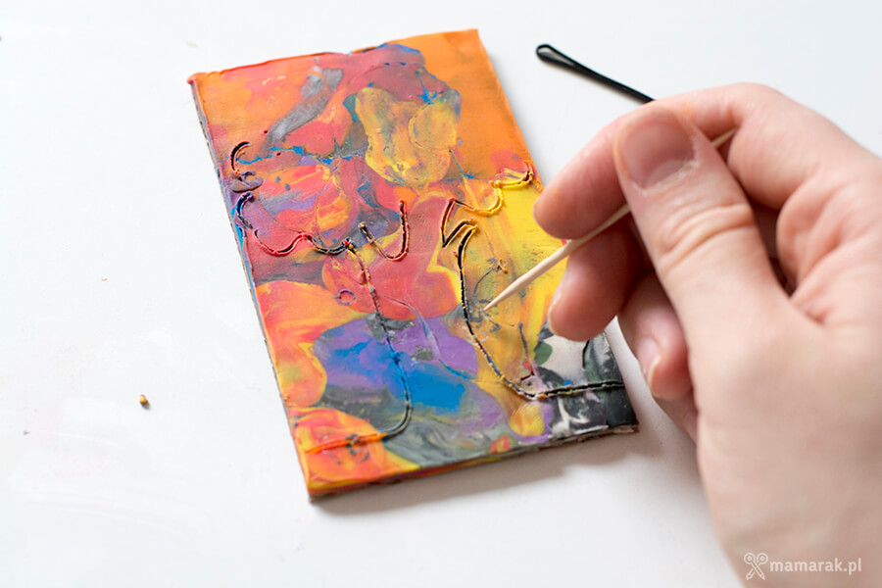

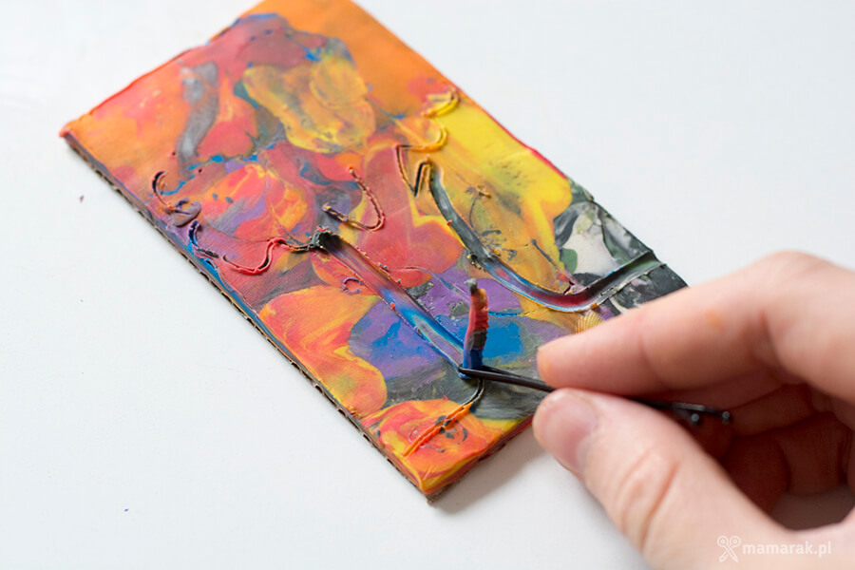

A na następne zajęcia pokażemy odbijanie grafik na papierze. Dlatego przechowujcie Wasze prace do następnego tygodnia.

**4. A MOŻE ZAINTERESUJE CIĘ JOGA DLA DZIECI? Zapraszamy do zabawy. Tu masz link:**

<https://www.youtube.com/watch?v=BVvPeww7f_w>

Życzymy miłej zabawy. Korzystajcie z naszych propozycji.